Schoolondersteuningsprofiel
OBS De Wilgenhoek Hank
2019 - 2021
Stg. Openbaar Onderwijs Land van Altena

Inleiding

Het schoolondersteuningsprofiel
Het school-ondersteuningsprofiel (SOP) brengt onze school, zowel kwalitatief als kwantitatief, in beeld. Het geeft informatie over onze leerlingen, onze ondersteuning zowel de inhoud als de omvang, de kwaliteit van deze ondersteuning en de expertise van ons schoolteam.
Op basis van de informatie uit ons school-ondersteuningsprofiel, wordt de basis- en extra ondersteuning verder ontwikkeld. We werken dit uit in de ontwikkelagenda.
Het opgestelde profiel dient na enige tijd wel geactualiseerd te worden, omdat de leerling-populatie verandert, personeel vertrekt, nieuw personeel komt of omdat scholing is gevolgd.

Schoolgegevens
Bevoegd gezag | Stg. Openbaar Onderwijs Land van Altena
School | OBS De Wilgenhoek Hank
Straat | Steurstraat 3
Plaats | 4273EN Hank
Telefoon | 0162-402947
Directie | N. Verhoeff
E-mail directie | info@obsdewilgenhoek.com
Intern begeleider | C. Korthout
E-mail intern begeleider | ib@obsdewilgenhoek.com
Website | www.obsdewilgenhoek.com

Visie van onze school
Missie van Stichting Openbaar Onderwijs Land van Altena

Stichting Openbaar Onderwijs Land van Altena (SOOLVA) is een kwalitatieve, initiatiefrijke onderwijsorganisatie die staat voor de belangen van leerlingen, hun ouders , de medewerkers, in goede relatie met de omgeving.
Het openbare karakter van de Stichting, vertaalt zich in open- en respectvolle interactie. Elk kind is welkom, ongeacht culturele achtergrond, geloof, capaciteit of beperking.
Wij willen het maximale aan ontwikkelingskansen voor al onze leerlingen bewerkstelligen met moderne leermiddelen en leerstijlen die passen bij ieders (continue) ontwikkeling en eigenheid.
De Stichting wil een goed werkgever zijn, het maximale aan ontwikkelingskansen bieden voor alle medewerkers en met de beschikbare middelen een omgeving creëren waarin het fijn werken is.

Visie en missie van de school
Het streven van de school is om het beste uit ieder kind te halen: maximale leerresultaten en maximale sociale ontplooiing in een veilig en vriendelijk schoolklimaat met als kernwaarden saamhorigheid, respect, waardering en vertrouwen.
Onze school richt zich op een brede ontplooiing van de leerlingen en wil midden in de wereld staan. Goede prestaties vormen een belangrijk uitgangspunt, maar er wordt zeker met grote aandacht gestreefd naar een goede balans tussen kennisverwerving en sociale ontwikkeling van leerlingen. Wij vinden het belangrijk dat onze leerlingen zich staande weten te houden in de huidige maatschappij, met goede sociale vaardigheden, inlevingsvermogen en met respect voor anderen. En met het vertrouwen in hun eigen mogelijkheden en de verwezenlijking ervan.
Zo krijgen de leerlingen zoveel mogelijk bagage mee voor het vervolgonderwijs en hun latere leven als zelfstandig burgers. Onderwijs- en opvoedingsdoelen gaan zo dus hand in hand. Dat dit in nauwe samenwerking met ouders en teamleden gebeurt, is vanzelfsprekend.
De Wilgenhoek stelt zich voor.
De Wilgenhoek is een openbare basisschool, gelegen in het dorp Hank. Op OBS De Wilgenhoek hanteren we als uitgangspunt dat ieder kind welkom is op onze school, ongeacht geloofsovertuiging, etnische of sociale achtergrond. Ieder kind is uniek. Dagelijks begroeten we in Hank circa 75 kinderen binnen de muren van ons gebouw. Geen grote school dus, maar wel één, waar ouders en kinderen zich thuis voelen. Iedereen kent elkaar, er is sprake van een leuke en intieme sfeer en je kunt er snel bij elkaar terecht voor advies. Op onze school zijn de ouders dan ook elke dag welkom om de kinderen tot in de school te brengen. Dit geeft de leerkrachten en de ouders de mogelijkheid om snel even iets te vertellen aan elkaar en maakt de toegankelijkheid van de school extra groot. Iets wat wij hoog in het vaandel hebben staan. De kinderen zijn verdeeld over verschillende bouwen: de onder-, midden- en bovenbouw. Binnen, maar ook tussen de bouwen, wordt er veel samengewerkt. Wij hebben geen grote groepen, zodat er voor ieder kind voldoende aandacht is.
De Wilgenhoek is een Kanjerschool. Met de kanjertraining leren wij de leerlingen op een systematische wijze op een respectvolle, plezierige en veilige manier met elkaar om te gaan. De Kanjertraining heeft een vaste plaats binnen ons dagelijks onderwijs en handelen.
In het verlengde van onze uitgangspunten als openbare school hanteren wij ook de principes van Inclusief Onderwijs. Hiermee leggen wij de nadruk op het aanvaarden van de verscheidenheid: de school past zich -waar mogelijk- aan de leerling en zijn mogelijkheden aan.

OBS De Wilgenhoek
De school voor ieder kind
Tijden veranderen en dus ook leerlingen en hun ouders. Leerkrachten groeien hierin mee en willen inspelen op de onderwijsbehoeften van elk kind. Binnen de Wilgenhoek groeide de afgelopen jaren het besef dat ons jaarklassensysteem, het aanbod van het huidige lesmateriaal en het in gesprek gaan met de ouders over het kind- in plaats van met het kind- niet altijd leidt tot passend onderwijs dat we zo nastreven. Het kan beter.
Een antwoord hoe we dat kunnen doen, hebben we gevonden in het Sterrenschoolconcept, ontwikkeld door een landelijke denktank die zich de volgende vraag stelde: "Als we vandaag met een schone lei mochten beginnen, hoe zouden we het basisonderwijs er dan uit laten zien?"
Iedere Sterrenschool heeft de ruimte om zijn eigen accenten te leggen. Voor de Wilgenhoek betekent het dat er heel goed is gekeken naar de eigen leerlingen en hun onderwijsbehoeften.
Voor de Wilgenhoek betekent het dat we werken met:
-Flexibele schooltijden
-Een integrale onderwijsmethode waarin alle vakken (behalve rekenen, schrijven en bewegingsonderwijs) in samenhang aan bod komen: Alles-in-1 en voor het taalonderwijs Alles-Apart.
-Gepersonaliseerde leerreizen voor onze leerlingen. Dit betekent dat leerlingen soms alleen leren, soms in tweetallen en dan weer in groepjes. De leerlingen volgen op het gebied van rekenen instructies in kleine groepjes, waarbij de instructie geboden wordt op een niveau dat aansluit bij het niveau van de leerling.
-Het jaarklassensysteem verdwijnt. We denken in bouwen (onderbouw, middenbouw en bovenbouw). Dat betekent dat leerlingen, ongeacht hun leerniveau, bij hun eigen leeftijdsgenoten in de groep zitten. Er wordt steeds meer groeps- en bouw doorbrekend gewerkt.
-Voortgangsgesprekken (voorheen de rapportbespreking) worden gevoerd tussen leerkracht, ouder én kind; de zogenaamde LLO gesprekken. Meer kinderbetrokkenheid dus, waarbij naast de wettelijke doelen, het kind ook eigen doelen stelt. Gesprekken worden niet over, maar met het kind gevoerd.
Zorg voor ieder kind.
Met moderne leermiddelen en innovatief onderwijs zorgen wij voor onderwijs op maat, waarbij wij uitgaan van de eigen talenten van het kind. Dat betekent dat er gekeken wordt naar de specifieke onderwijsbehoeften van onze leerlingen en dat het onderwijsprogramma zo nodig aangepast wordt aan die onderwijsbehoeften.
Leerlingen worden regelmatig getoetst met zowel methode gebonden als niet methode gebonden toetsen, zoals de toetsen van het CITO, de Kanjervragenlijst en KIJK. De toetsen vormen samen ons leerlingvolgsysteem. De onderwijsbehoeften van leerlingen en het onderwijsprogramma worden preventief vastgelegd in groepsoverzichten en groepsplannen, om zo tot een optimaal mogelijke ontwikkeling van de leerling te komen. Van iedere leerling wordt een logboek en een leerlingdossier bijgehouden, zodat belangrijke informatie over de leerling tijdens de gehele schoolloopbaan beschikbaar is.
We streven er naar om de leerlingen binnen onze school zo adequaat mogelijk te volgen en te begeleiden. Dat betekent dat alle leerlingen zich in sociaal emotioneel opzicht veilig en prettig voelen en dat ze zich zo optimaal mogelijk kunnen ontwikkelen. Wanneer de kennis van de school tekort schiet; de school handelingsverlegen is, kan bij externe deskundigen hulp ingeroepen worden. Er wordt hierin nauw samengewerkt met externe ketenpartners. Pas wanneer blijkt dat leerlingen, ondanks alle zorg, zich niet optimaal kunnen ontwikkelen op onze school, zoeken we samen met ouders naar andere onderwijsmogelijkheden.
Zie ook schoolgids en schoolplannen.

Diversiteit van de leerlingpopulatie
De diversiteit van onze leerlingpopulatie wordt hieronder uitgewerkt in een aantal overzichten en in een profiel.
De leerlingen en de ondersteuning worden verdeeld over vier categorieën.
- Leerlingen met een onderwijsvraag, ze worden binnen de basisondersteuning begeleid.
- Leerlingen met een onderwijsvraag voor extra aandacht, ze zijn besproken in het ondersteuningsteam zo mogelijk extern gediagnosticeerd. Ze worden binnen de basisondersteuning plus begeleid.
- Leerlingen met een speciale onderwijsvraag en eventueel zorgvraag, ze hebben meer gespecialiseerd onderwijs en eventueel zorgbegeleiding nodig. Dit wordt dan in een OPP uitgewerkt. Ze worden binnen de extra ondersteuning intern en mogelijk extern extra begeleid.
- Leerlingen met een zeer speciale onderwijs en eventueel zorgvraag, ze hebben intensief gespecialiseerd onderwijs en eventueel zorgbegeleiding nodig. Dit wordt ook uitgewerkt in een OPP. Ze worden binnen de extra ondersteuning plus intern en mogelijk extern extra begeleid.

Diversiteitsomvang
Schooljaar 2019-2020
 | Onderbouw | Middenbouw A | Middenbouw B | Bovenbouw | Schooltotaal
Totaal aantal leerlingen | 26 | 16 | 17 | 19 | 78
Uitsplitsing onderwijsvraag per groep
Basisondersteuning
Totaal | 13 | 3 | 5 | 4 | 25
Basisondersteuning-plus
Taal | 5 | 3 | 2 | 3 | 13
Thuissituatie | 1 | 2 | 0 | 1 | 4
Fysieke gesteldheid | 1 | 0 | 0 | 0 | 1
Werkhouding | 0 | 0 | 1 | 0 | 1
Gedrag | 1 | 0 | 1 | 0 | 2
Meer/hoog begaafdheid | 0 | 1 | 2 | 3 | 6
Minder begaafdheid | 1 | 1 | 0 | 2 | 4
Rekenen | 0 | 0 | 0 | 0 | 0
Totaal | 9 | 7 | 6 | 9 | 31
Extra ondersteuning
Thuissituatie | 1 | 0 | 0 | 1 | 2
Fysieke gesteldheid | 0 | 1 | 0 | 0 | 1
Werkhouding | 0 | 0 | 0 | 0 | 0
OPP gedrag | 0 | 0 | 0 | 1 | 1
OPP meer/hoog begaafdheid | 0 | 0 | 0 | 0 | 0
OPP minder begaafdheid | 0 | 0 | 0 | 0 | 0
OPP Rekenen | 0 | 0 | 0 | 0 | 0
OPP Taal | 0 | 0 | 0 | 0 | 0
Leerproblemen | 0 | 0 | 0 | 0 | 0
Externe hulp | 1 | 2 | 4 | 1 | 8
Totaal | 2 | 3 | 4 | 3 | 12
Extra ondersteuning-plus
OPP en AB fysieke gesteldheid | 0 | 0 | 0 | 0 | 0
OPP en AB cluster 1 | 0 | 0 | 0 | 0 | 0
OPP en AB cluster 2 | 2 | 0 | 0 | 0 | 2
OPP en AB leergebieden | 0 | 1 | 0 | 1 | 2
OPP en AB gedrag | 0 | 2 | 2 | 2 | 6
Totaal | 2 | 3 | 2 | 3 | 10
Totale diversiteit per groep | 41 | 33 | 31.5 | 37 | 142.5
DQ's | 1.55 | 1.25 | 1.19 | 1.4 | 1.35

Leerlingaantallen
Schooljaar 2019-2020
 | Aantal | Percentage
Totaal aantal leerlingen | 78
Aantal groepen | 4
Aantal combinatiegroepen | 4
Aantal leerlingen categorie 1 | 25 | 32%
Aantal leerlingen categorie 2 | 31 | 40%
Aantal leerlingen categorie 3 | 12 | 15%
Aantal leerlingen categorie 4 | 10 | 13%
Totaal gewogen diversiteit | 142.5
DQ school | 1.35

Diversiteitsquotiënten
Schooljaar 2019-2020
Groep | DQ
Onderbouw | 1.55
Middenbouw A | 1.25
Middenbouw B | 1.19
Bovenbouw | 1.40
School | 1.35

Schoolprofiel Diversiteit
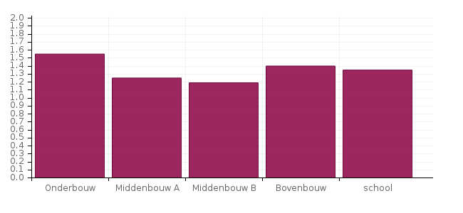

Leerlingaantallen met verwijzingen
Hieronder staat het aantal leerlingen dat dit schooljaar verwezen is naar het Speciaal Basisonderwijs en Speciaal Onderwijs. Per jaar worden de verwijzingen toegevoegd.
 | schooljaar 2018-2019 |  | schooljaar 2019-2020
Ken- en stuurgetallen | aantallen | percentage | aantallen | percentage
Leerlingen verwezen naar SBO
Leerlingen verwezen SO cat. 1
Leerlingen verwezen SO cat. 2
Leerlingen verwezen SO cat. 3
Alle leerlingen verwezen SO cat. 1, 2 en 3
Leerlingen verwezen SO cluster 1
Leerlingen verwezen SO cluster 2
Leerlingen verwezen SO cluster 3 | 1
Leerlingen verwezen SO cluster 4 |  |  |  | 1
Toelichting

Inzet van extra ondersteuning
Binnen onze school beschikken we over de volgende extra ondersteuning, in de vorm van inzet van extra personeel. In de cellen worden de uren per week gegeven.
Functies en/of taken | Directe ondersteuning | Indirecte ondersteuning
Directie |  | 20
IB | 3 | 17
Totalen
Directe ondersteuning: begeleiding van leerlingen
Indirecte ondersteuning: begeleiding van leraren, ouders en overige dienstverlening

De ondersteuningsmatrix
In deze matrix wordt de directe extra interne ondersteuning uitgewerkt
Gegevens betreffen schooljaar: 2019-2020
Groep | DQ | Maandag | Dinsdag | Woensdag | Donderdag | Vrijdag | Totaal
Onderbouw | 1.52 | I 00:30 |  | S 02:30 |  | I 02:00  S 00:00 | 05:00
Middenbouw A | 1.25 | I 04:00 | I 01:30 |  | I 01:00 | I 00:00 | 06:30
Middenbouw B | 1.19 | I 03:30  S 00:00 |  |  | I 03:30 |  | 07:00
Bovenbouw | 1.40 | I 01:15 | I 01:30  S 01:00 |  | I 00:30 | S 00:00  I 00:45 | 05:00
School | 1.28 |  |  |  |  |  | 23:30

De aard van de ondersteuning
Soort ondersteuning | Totaal
(G) Ondersteuning in de groep | 00:00 uur
(S) Ondersteuning aan een subgroep buiten de groep | 03:30 uur
(I) Ondersteuning aan een individuele leerling buiten de groep | 20:00 uur

Toelichting

Budget van de ondersteuning
Op basis van de leerlingaantallen en het aanbod van extra ondersteuning (arrangementen) zijn de volgende bedragen beschikbaar.
Budgetonderdelen |  | Bedragen
Budget basisondersteuning | €
Budget extra ondersteuning (arrangementen) | €
Totaal | €

Toelichting
De uren die opgenomen zijn in de ondersteuningsmatrix zijn de uren voor onderwijsassistentie vanuit het SWV. De werkdrukgelden zijn gebruikt om 4 groepen te kunnen handhaven.

Ondersteuningsstructuur: inhoud en omvang van de basisondersteuning
Hier wordt de inhoud van de basisondersteuning op onze school beschreven in vier onderdelen
Basiskwaliteit
(Toelichting: Dit verwijst naar de minimale onderwijskwaliteit die gemeten wordt door het toezichtkader van de inspectie van het onderwijs. Scholen die onder basistoezicht van de inspectie van het onderwijs vallen, hebben hun basiskwaliteit op orde.)
Zie het laatste inspectierapport, schoolgids en schoolplannen.

Preventieve en licht curatieve interventies
(Toelichting: Voorbeelden zijn: een aanbod voor leerlingen met dyslexie, of een aanpak voor het voorkomen van gedragsproblemen.)
Kanjertraining.
Groepsdoorbrekend werken. Voor rekenen worden de groepen maandelijks samengesteld naar een voor iedere leerling passend instructieniveau.
Time out ruimten, stilteplekken.
Pienter en Briljant.
SVIB.
Ervaring met TOS en NT2, ASS, ADHD, inclusiviteit, HB, dyspraxie, hypersensitiviteit, enz. en bekend met Geef me de vijf.
Verder is er de mogelijkheid vanuit SOOLVA intern de mogelijkheid van het inzetten van SVIB, NT2 begeleiding en het volgen van (parttime) HB onderwijs.

Planmatig werken
(Toelichting: Dit is de manier waarop de school nagaat welke onderwijsbehoefte leerlingen hebben, daarop een passend onderwijsaanbod organiseert en dat evalueert.)
De HGW cyclus wordt gevolgd. De stimulerende en belemmerende factoren, de manier waarop de leerling het beste leert en de onderwijsbehoeften van leerlingen worden beschreven in een pedagogisch didactisch groepsoverzicht. Voor de vakgebieden rekenen, spelling, lezen en begrijpend lezen wordt een groepsplan gemaakt. Voor leerlingen die het reguliere curriculum niet kunnen volgen, is de mogelijkheid tot het volgen van een eigen leerlijn. Ook het volgen van de ZML leerlijn is mogelijk.
Leerlingen worden naast de aantekeningen van de leerkracht in het logboek van de leerling bij belangrijke zaken/gebeurtenissen en methodetoetsen ook gevolgd d.m.v. een leerlingvolgsysteem (LVS). De resultaten van deze toetsen en andere zaken m.b.t. leerlingen worden tijdens de leerlingbesprekingen in maart en juli besproken met de IB. Na deze besprekingen worden de pedagogisch didactische groepsoverzichten weer aangepast en worden nieuwe groepsplannen opgesteld. Ditzelfde geldt voor het evalueren en bijstellen van OPP's.
Vier keer per jaar worden er ook gesprekken gevoerd met ouders over hun kind. Aan het begin van het schooljaar is er het andersomgesprek, waarin de ouder vertelt over het kind. In november is dit een gesprek dat voornamelijk gaat over de sociaal emotionele ontwikkeling van het kind, waarbij ook de Kanjervragenlijst meegenomen wordt. In februari en juni worden de resultaten besproken. Vooral in de bovenbouw wordt het steeds meer 'gewoon' dat de leerling bij dit gesprek aanwezig is en er met het kind i.p.v. over het kind gesproken wordt. In de komende jaren zal dit worden uitgebreid en meer vorm krijgen.

Ondersteuningsstructuur: arrangementen
Hier wordt een overzicht gegeven van de onderwijsarrangementen die onze leerlingen met speciale onderwijs(zorg) vragen worden aangeboden op onze school of daar buiten.
Een onderwijsarrangement is een interventie of voorziening, die naast het regulier onderwijs wordt uitgevoerd om leerlingen met uiteenlopende onderwijs-ondersteuningsvragen adequaat te begeleiden.
Ondersteuningsarrangementen die vanuit het SWV worden geboden: gedrag, inclusief, taal /lezen en rekenen. Voorzieningen kleuters, Taalpaleis, NT2, Dogproject, Winnerteam, Lunchcafé, Back to nature, Speltherapie, Werk in uitvoering, Schot in de roos, enz.

Arrangementen vanuit de school
Binnen de school is er de mogelijkheid tot het volgen van een SVIB traject en het inzetten van Pienter/Briljant.
Voor leerlingen die behoefte hebben aan psycho-educatie, is er de mogelijkheid om Handleiding voor jezelf te volgen, gesprekken te voeren met de methode Teken je gesprek en/of vanuit de Oplossingsgerichte benadering.
De meeste specialisaties die als een arrangement gezien zouden kunnen worden, zijn opgenomen in het groepsgebeuren, waardoor deze door een ieder als 'gewoon' ervaren wordt, alsof het basisondersteuning betreft. Zo is er bijvoorbeeld een Kanjercoördinator in de school en is er een taalspecialist en een gedragsspecialist.
Vanuit SOOLVA is er de mogelijkheid tot het inschakelen van preteaching NT2 in de onderbouw en het volgen van (parttime)HB onderwijs.
Er wordt (regiobreed) beleid gemaakt/geschreven voor extra ondersteuning aan leerlingen met Nederlands als tweede taal.

Bovenschoolse arrangementen
Vanuit het Samenwerkingsverband wordt de mogelijkheid tot het aanvragen van een ondersteuningsarrangement of voorziening aangeboden. Deze ondersteuning kan bestaan uit een de ondersteuning van een Ambulant Begeleider (AB) voor de leerkracht en/of uren onderwijsassistentie. De ondersteuning vanuit het samenwerkingsverband in de vorm van onderwijsassistentie, wordt zowel binnen als buiten de groep ingezet, afhankelijk van de onderwijsbehoeften van de leerlingen. Waar mogelijk worden leerlingen met dezelfde onderwijsbehoeften geclusterd, zodat meer leerlingen van deze extra ondersteuning kunnen profiteren.
De mogelijkheid tot het aanvragen van een Voorziening bestaat uit tijdelijke begeleiding van de leerling door een professional.

Ondersteuningsstructuur: kwaliteit van de ondersteuning
De beoordeling van de kwaliteit van onze ondersteuning vindt plaats op basis van een Monitor Basisondersteuning op dertien ijkpunten. Dit levert een profiel en een overzicht van scores van de kwaliteit van de ondersteuning op.

Profiel en overzicht kwaliteit van de basisondersteuning
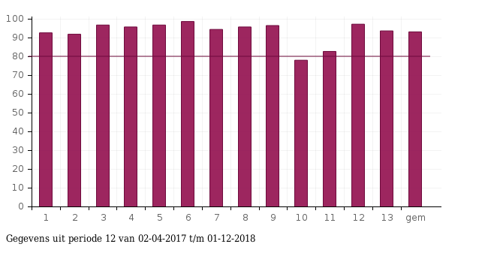

Ambities
gemiddelde score 80%
minimaal 10 ijkpunten op 60% of hoger.

Resultaten
Gemiddelde score 93.23% 13 ijkpunten op 60% of hoger.
Hoogst scorende ijkpunt is nummer 6 met een score van 98.8%
Laagst scorende ijkpunt is nummer 10 met een score van 78.1%

nr | ijkpunt | gem.  score (%)
1 | Beleid t.a.v. ondersteuning. | 92.7
2 | Schoolondersteuningsprofiel. | 92.0
3 | Effectieve ondersteuning | 96.9
4 | Veilige omgeving. | 95.8
5 | Zicht op de ontwikkeling van leerlingen. | 96.9
6 | Opbrengst- en handelingsgericht werken. | 98.8
7 | Goed afgestemde methoden en aanpakken. | 94.5
8 | Handelingsbekwame en competente medewerkers. | 95.8
9 | Ambitieuze onderwijsarrangementen. | 96.6
10 | Zorgvuldige overdracht van leerlingen. | 78.1
11 | Betrokkenheid ouders en leerlingen. | 82.8
12 | Expliciete interne ondersteuningsstructuur. | 97.3
13 | Een effectief ondersteuningsteam. | 93.8

Kleurcodering
score >= 90 en < 100
score >= 80 en < 90
score >= 60 en < 80
score < 60

Schooloverzicht kwaliteit van de basisondersteuning
Hier worden de scores op de Monitor Basisondersteuning per teamlid gepresenteerd.
Medewerker | 1 | 2 | 3 | 4 | 5 | 6 | 7 | 8 | 9 | 10 | 11 | 12 | 13 | gem
 | 100 | 100 | 94 | 83 | 92 | 100 | 100 | 100 | 91 | 67 | 63 | 100 | 100 | 91
 | 100 | 71 | 100 | 92 | 100 | 100 | 100 | 100 | 91 | 50 | 75 | 93 | 50 | 86
 | 92 | 100 | 100 | 100 | 100 | 100 | 100 | 83 | 100 | 100 | 56 | 100 | 100 | 95
 | 100 | 100 | 94 | 100 | 100 | 100 | 100 | 100 | 100 | 67 | 100 | 100 | 100 | 97
 | 83 | 86 | 94 | 100 | 100 | 90 | 81 | 100 | 100 | 83 | 94 | 100 | 100 | 93
 | 75 | 100 | 100 | 100 | 83 | 100 | 100 | 100 | 100 | 75 | 88 | 100 | 100 | 94
 | 92 | 100 | 94 | 92 | 100 | 100 | 75 | 83 | 91 | 92 | 88 | 86 | 100 | 92
 | 100 | 79 | 100 | 100 | 100 | 100 | 100 | 100 | 100 | 92 | 100 | 100 | 100 | 98
Toelichting

Deskundigheid van het schoolteam: mate van Passend Onderwijs
Hier wordt de mate van Passend Onderwijs van ons schoolteam vastgesteld. Dit gebeurt met behulp van de Schoolmeter Passend Onderwijs op dertien pijlers.

Profiel en overzicht van de scores Passend Onderwijs
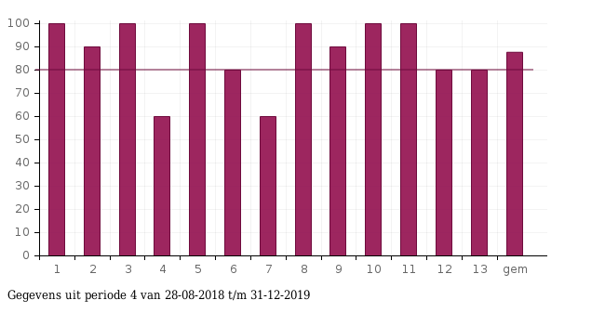

Ambities
gemiddelde score 80%
minimaal 10 pijlers op 60% of hoger.

Resultaten
Gemiddelde score 87.69% 13 pijlers op 60% of hoger.
Hoogst scorende pijler is nummer 1 met een score van 100%
Laagst scorende pijler is nummer 7 met een score van 60%

nr | pijler | gem.  score (%)
1 | Acceptatie. | 100.0
2 | Beleid. | 90.0
3 | Professionalisering. | 100.0
4 | Ouderbetrokkenheid. | 60.0
5 | Leerlingbegeleiding. | 100.0
6 | Gedifferentieerd leren. | 80.0
7 | Adaptief onderwijzen. | 60.0
8 | Gedragsmanagement. | 100.0
9 | Samenwerken. | 90.0
10 | Planmatig werken. | 100.0
11 | Flexibel curriculum | 100.0
12 | Afgestemde materialen. | 80.0
13 | Toegankelijke ruimten. | 80.0

Kleurcodering
score >= 90 en < 100
score >= 80 en < 90
score >= 60 en < 80
score < 60

Schooloverzicht Passend Onderwijs
Hier worden de scores op de Schoolmeter Passend Onderwijs per teamlid gepresenteerd.
Medewerker | 1 | 2 | 3 | 4 | 5 | 6 | 7 | 8 | 9 | 10 | 11 | 12 | 13 | gem
Corina Korthout | 100 | 90 | 100 | 60 | 100 | 80 | 60 | 100 | 90 | 100 | 100 | 80 | 80 | 88
Toelichting

Het team van OBS De Wilgenhoek is een zeer gedreven en ambitieus team dat gezamenlijke verantwoording voelt en neemt voor de leerlingen, de school en elkaar. Zij zijn intern gemotiveerd om zichzelf en het onderwijs te verbeteren. Een deel van de OOB gelden wordt ingezet voor het volgen van cursussen en opleidingen.
Dit schooljaar is een leerkracht gestart met een master Het jonge kind en vervolgt de IB de opleiding Toegepaste psychologie. Alle leerkrachten hebben zich voor meerdere cursussen op het gebied van taal, rekenen en gedrag, opgegeven bij de regioacademie of volgen cursussen of workshops bij Auris en/of het Kanjerinstituut.

Deskundigheid van het team: expertise over Passend Onderwijs
Expertise wordt hier omschreven als specifieke kennis, vaardigheden en ervaringen op bepaalde gebieden van de basis en extra ondersteuning.
De Expertise Scan meet de expertise van de teamleden op negen expertise gebieden.

Profiel en overzicht van de expertise van ons team
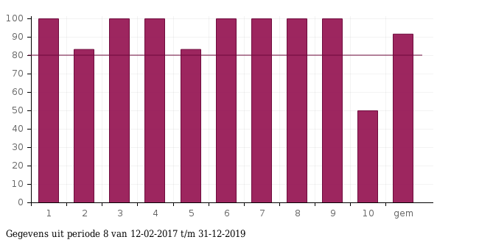

Ambities
gemiddelde score 80%
minimaal 8 gebieden op 60% of hoger.

Resultaten
Gemiddelde score 91.67% 9 gebieden op 60% of hoger.
Hoogst scorende gebied is nummer 1 met een score van 100%
Laagst scorende gebied is nummer 10 met een score van 50%

nr | gebied | gem.  score (%)
1 | Taal en Spraak. | 100.0
2 | Rekenen. | 83.3
3 | Minderbegaafdheid. | 100.0
4 | Meer en hoogbegaafdheid. | 100.0
5 | Werkhouding. | 83.3
6 | Gedrag. | 100.0
7 | Fysieke gesteldheid. | 100.0
8 | VVE en het jonge kind. | 100.0
9 | Nederlands als tweede taal (NT2). | 100.0
10 | Aanpak van leerlingen met speciale onderwijs- en zorgvragen. | 50.0

Kleurcodering
score >= 90 en < 100
score >= 80 en < 90
score >= 60 en < 80
score < 60

Schooloverzicht expertise van het team
Hier worden de scores op de Expertise Scan per teamlid gepresenteerd.
Organisatie | 1 | 2 | 3 | 4 | 5 | 6 | 7 | 8 | 9 | 10 | gem
OBS De Wilgenhoek Hank | 100 | 83 | 100 | 100 | 83 | 100 | 100 | 100 | 100 | 50 | 92

Toelichting
In het komende schooljaar wordt de ingezette weg met het werken met KIJK en het bieden van een beredeneerd aanbod volgens de tussendoelen voortgezet. Deze manier van werken lijkt qua opbrengsten zijn vruchten af te werpen en zorgt voor een goede aansluiting bij de onderwijsbehoeften van de leerlingen. In dit aanbod, wordt zo nodig ook Pienter ingezet.
Er wordt beleid ontwikkeld op het gebied van HB. Er was al een plusgroep, maar nu wordt een meer methodisch beredeneerd aanbod geboden in meerdere groepjes, waarbij het aanbod meer geïntegreerd wordt en ook buiten het moment van het plusgroepje een onderdeel vormt van het onderwijs.
De extra OOB gelden worden ingezet om de kennis en vaardigheden van het team m.b.t. het begrijpend lezen te vergroten en wordt besteed aan adaptief aanvullend materiaal bij de methode Alles-in-1.
Alle leerkrachten hebben gekozen voor één of meerdere cursussen bij de regioacademie, volgen de ontwikkelingen m.b.t. een steeds meer passend didactisch aanbod m.b.v. Snappet en één van de leerkrachten studeert onderwijskunde. De IB gaat toegepaste psychologie studeren.
Omdat er in het afgelopen schooljaar, maar ook het komende schooljaar leerlingen op onze school komen met TOS, gaan zowel stagiaire, als leerkracht en IB naar Auris om daar bijeenkomsten te volgen.

Toelichting op de vragenlijst:
Er wordt bij ieder item steeds gevraagd of er een onderwijsprogramma is ontwikkeld. Dat is niet het geval. Er wordt steeds bekeken wat leerlingen nodig hebben om zich verder te kunnen ontwikkelen en daaraan wordt voldaan. Natuurlijk krijgt een mogelijk aanbod op deze manier steeds meer vorm en zijn er op verschillende gebieden materialen ontwikkeld/verzameld.
Ontwikkelagenda op basis van de Monitor Basisondersteuning
Deze agenda wordt uitgewerkt door de huidige en gewenste situatie te beschrijven. De planning is om van de huidige naar de gewenste situatie te komen.
Per ijkpunt wordt bepaald waar we nu staan en waar we uit willen komen over twee tot vier jaar. Wat willen we op welk ijkpunt bieden aan basis- en extra ondersteuning?

Ontwikkelagenda
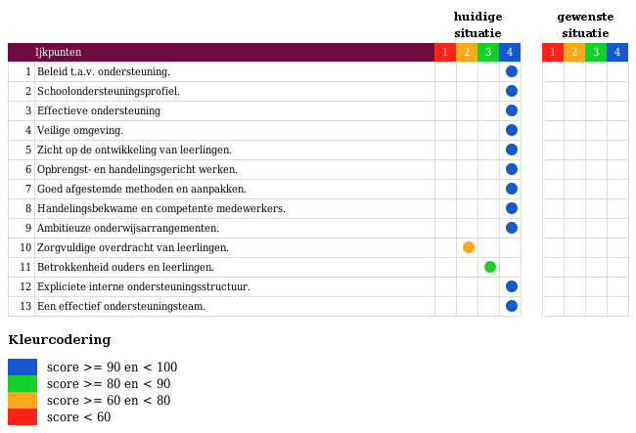
Er zal aan de volgende ijkpunten worden gewerkt:

Planning
Hieronder wordt gefaseerd weergegeven wat de gewenste scores zijn over jaren:

Ambitie
De ambitie van onze school is als volgt te omschrijven.

Toelichting
Op dit moment wordt bekeken of ons onderwijsaanbod met de bijbehorende methode nog voldoet aan onze wensen, wordt er onderzoek gedaan naar de mogelijkheden om nog meer groepsdoorbrekend te kunnen werken, meer gepersonaliseerd te leren en dit ook te kunnen registreren, is daar mee gestart w.b. het rekenen en wordt er beleid geschreven voor de leerlingen die meer aan kunnen of hoogbegaafd zijn.
Er loopt een traject om te kijken naar de samenstelling van het team, de kwaliteiten van een ieder en hoe deze ingezet kunnen worden t.b.v. de talenten van de leerlingen.

Ontwikkelagenda op basis van de Schoolmeter Passend onderwijs
Deze agenda wordt uitgewerkt door de huidige en gewenste situatie te beschrijven. De planning is om van de huidige naar de gewenste situatie te komen.
Per pijler wordt bepaald waar we nu staan en waar we uit willen komen over twee tot vier jaar. Wat willen we op welke pijler bieden aan basis- en extra ondersteuning?

Ontwikkelagenda
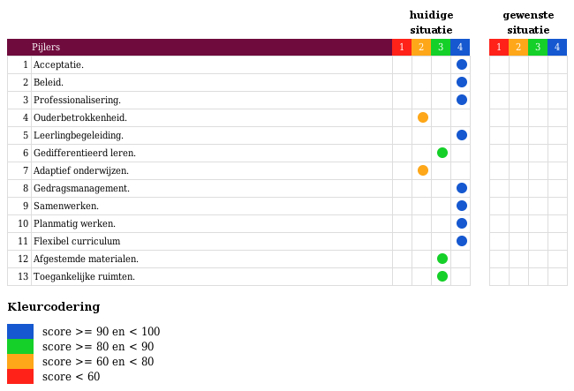
Er zal aan de volgende pijlers worden gewerkt:

Planning
Hieronder wordt gefaseerd weergegeven wat de gewenste scores zijn over jaren:

Ambitie
De ambitie van onze school is als volgt te omschrijven.

Toelichting

